OBEC MILÍKOV, Milíkov č.p.1, 350 02 C H E B 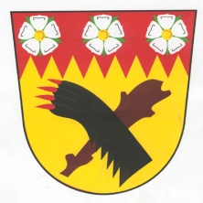

IĆ:00572713

Informace starosty obce:

Obci Milíkov je poskytnuta dotace z rozpočtu Karlovarského kraje na podporu oprav a stavebních úprav místních komunikací pro rok 2019

Dotace se poskytuje ve výši: 220 129,39 Kč

Na účel: Oprava místní komunikace na p.p.č. 379/1, v k.ú. Malá Šitboř

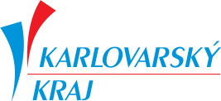

V Milíkově dne: 3.7.2019

